舒城县杭埠镇“2021.08.19”一般生产安全事故调查报告
来源：六安市舒城县·事故调查 六安市舒城县·事故调查
原文链接：https://www.shucheng.gov.cn/public/6618011/35480812.html
发布时间：2022-01-25 抓取时间：2026-10-14 正文含图，已嵌入原图

索引号： | 113414257885569274/202201-00016 | 信息分类： | 事故通报
内容分类： | 市场监管、安全生产监管,其他,其他 | 发文日期： | 2022-01-25
发布机构： | 舒城县 | 文号：
生效时间： |  | 废止时间：
来源单位： | 舒城县应急局 | 成文日期： | 2022-01-25
名称： | 舒城县杭埠镇“2021.08.19”一般生产安全事故调查报告
关键词：

索引号： | 113414257885569274/202201-00016
信息分类： | 事故通报
内容分类： | 市场监管、安全生产监管,其他,其他
发文日期： | 2022-01-25
发布机构： | 舒城县
文号：
生效时间：
废止时间：
来源单位： | 舒城县应急局
成文日期： | 2022-01-25
名称： | 舒城县杭埠镇“2021.08.19”一般生产安全事故调查报告
关键词：

舒城县杭埠镇“2021.08.19”一般生产安全事故调查报告
字体：
2021年8月19日14时许，在舒城县杭埠镇唐王大道和迎宾大道交叉口附近，发生一起作业人员高温中暑事故，造成1人死亡。
依据《安全生产法》（指2014修正版，下同）、《生产安全事故报告和调查处理条例》（国务院令第493号令）和《安徽省生产安全事故报告和调查处理办法》（省政府令第232号）等规定，县政府批准成立了由县应急局为组长单位，县公安局、县总工会、县供电公司、杭埠镇人民政府为成员单位的事故调查组(以下简称“事故调查组”)，并邀请县纪委监委派员参加，依法开展事故调查工作。事故调查组按照“四不放过”和“科学严谨、依法依规、实事求是、注重实效”的原则，通过调查取证、现场勘察、查阅资料、询问有关人员，查明了事故发生的经过、原因、人员伤亡和直接经济损失情况，认定了事故性质和责任，提出了对有关责任人员及责任单位的处理建议，并针对相关单位存在的薄弱环节，提出了防范措施建议。现将有关情况报告如下：
一、事发地点、作业内容、相关单位
（一）事发地点
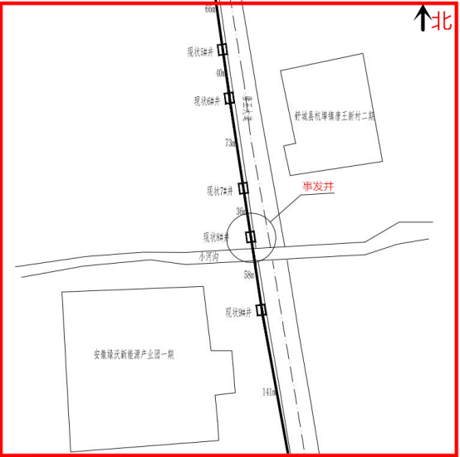

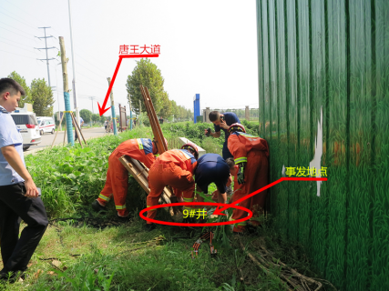

（二）作业内容
2021年6月份，舒城xxx房地产开发有限公司与安徽xxx建设集团有限公司,就舒城xxx云湖逸境一、二、三、四期供电配套项目“舒城xxx2号开闭所进线电源施工工程”达成了施工意向(未签订书面合同)。六安xxx有限公司负责人陈xx得知此消息后，便于2021年8月19日，安排李xx与王x等5名人员赴舒城xxx2号开闭所位置处，开展开闭所进线电源施工前的现场业务量勘查工作（该公司自2016年以来，一直为安徽xxx建设集团有限公司提供相关电力作业劳务人员服务，李xx和王x系公司正式员工，其他3名人员系当天在劳务市场聘请的民工）。
（三）相关单位
1.安徽xxx建设集团有限公司，成立于2005年07月06日，统一社会信用代码为913415007773799xxx，注册地位于安徽省六安市金安区xxx号，法定代表人徐x，注册资本11,986.5万(元)。公司经营范围：水电项目管理，新能源开发；承装(修、试)电力设施施工（二级），建筑工程施工总承包三级，输变电工程专业承包三级，建筑装饰工程，电力设备、输电线路维修、维护，电力营销服务，配售电业务，综合能源服务；电力技术咨询；电器设备制造安装，线路器材、金具制作；变庒器维修、制造；（依法须经批准的项目，经相关部门批准后方可开展经营活动）。
2.六安xxx有限公司成立于2004年6月24日，统一社会信用代码为913415007627915xxx，法人代表邬x，公司总经理为陈xx，注册资本为 600万(元)，注册地位于安徽省六安市皖西路xxx室，经营范围：职业介绍、人力资源咨询服务；搬运、装卸、劳务外包、分包、劳务代理及咨询服务业务；电力设备运营维护，物流与运输；园林绿化清洁与养护；物业服务。（依法须经批准的项目，经相关部门批准后方可开展经营活动）。
二、事故发生经过和应急救援情况
2021年8月19日上午9时许，李xx与王x等5名人员，驱车来到舒城县杭埠镇唐王大道和迎宾大道交叉口，从电力开闭所1#井位置处开始，就线路通道施工作业环境情况，循线依次朝9#井位置处勘查。至上午11:30分，5人已完成1#井至8#井相关勘查工作，当天室外天气异常闷热（见附件：《气象资料法律出证》），承担具体勘查任务的李xx、王x二人此时已汗流浃背，感觉异常疲惫。5人在打开了9#井盖板后（事故井立体示意图如下），
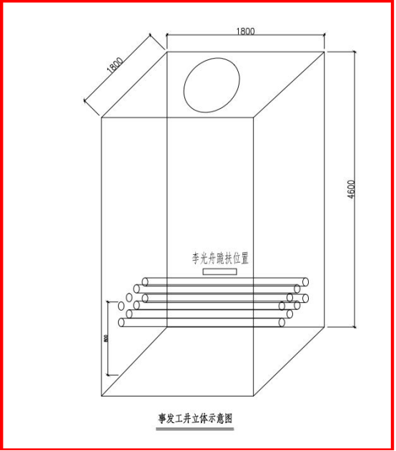

决定暂停勘查作业前去吃饭，同时稍作休息调整一下身体状态。午餐及休息时间一直持续至下午13时许，5人随后离开饭店返回9#井位置。在上述整个过程中，王x发觉李xx一直脸色发白、汗流不止，便安排李xx在9#井附近处的树荫下接着休息，而其本人则带领另外3位民工对上午勘查过的8#井进行复核。13：30分许，王x通过对讲机询问李xx身体状况，发现对方无应答，便马上赶至李xx先前休息处查看，但环顾四周未见李xx身影。当王x来到9#井处向下查看时，发现李xx面部朝下趴在了井底。见此情景，王x迅速跳下井，将李xx扶起，此时见李xx衣服潮湿、面部苍白，人已无意识。王x试图将其抱起救出井外，但因天气炎热且心理过度紧张，导致手脚发软不听使唤，数次尝试救援未果，自身也几近虚脱。处于8#井位置处的民工赵xx，在等待许久后未见王x返回，便也赶到9#井位置处查看情况，发现李xx、王x二人被困于井底，便立即拨打了110报警电话。舒城县公安局杭埠镇派出所接警后迅速赶到事发现场，同时拨打了120急救和119救援电话，时隔不久，120急救车和县消防救援大队也相继赶到现场。消防指战员先对井下进行了漏电及氧含量探测，在确认无漏电、缺氧现象后，消防战斗员使用消防梯进入井下展开紧急救援。不久，王x被顺利救出9#井，经医护人员现场检查确认身体无大碍。稍后，李xx也从井中被救出，120医护人员迅速对其展开现场抢救，下午14时48分，李xx经医护人员抢救无效宣布死亡。
接事故信息报告后，舒城县应急管理局、舒城县公安局、舒城县供电公司、杭埠镇人民政府等单位负责人立即赶至事故现场，了解事故发生原因，组织开展善后处理工作。
三、事故造成的人员伤亡、直接经济损失等情况
（一）死亡人员。李xx，男，44岁，身份证号34060319771210xxxx，户籍地址为：安徽省六安市金安区望城街道xxx村，在事故中死亡。
（二）直接经济损失。按照《企业职工伤亡事故经济损失统计标准》（GB6721-86）统计，该事故造成1人死亡，直接经济损失约140万元。
四、事故原因和性质
（一）直接原因
夏季高温天气，李xx未采取有效防暑降温措施，在自身体状态较差的情况下，仍然坚持开展长时间、高强度野外勘查作业最终导致自身中暑，是事故发生的直接原因。
（二）间接原因
1.李xx，六安xxx有限公司合同制员工，自身安全意识淡薄，夏季高温天气从事野外勘查未采取有效防暑降温措施。
2.陈xx，六安xxx有限公司总经理，未认真履行《安全生产法》赋予的安全生产管理职责，对公司员工安全教育培训不到位，安全管理不到位。
3.六安xxx有限公司，安全生产主体责任落实不到位，对公司员工安全教育培训不到位，安全管理不到位。
（三）事故性质
经调查认定，舒城县杭埠镇“2021.08.19”事故是一起一般生产安全责任事故。
五、对有关责任人和责任单位的处理建议
（一）建议免于追究责任人员（1人）
1.李xx，六安xxx有限公司合同制员工，自身安全意识淡薄，夏季高温天气未采取有效防暑降温措施，在自身体状态较差的情况下，仍然坚持开展长时间、高强度野外勘查作业，对事故发生负有直接责任，鉴于其已在事故中死亡，建议免于追究责任。
（二）建议给予行政处罚人员（1人）
2.陈xx，六安xxx有限公司总经理，未认真履行《安全生产法》赋予的安全生产管理职责，对公司员工安全教育培训不到位，安全管理不到位，对事故发生负有领导责任，其行为违反了《安全生产法》第十八条第五项之规定，依据《安全生产法》第九十二条第一项之规定，建议由舒城县应急管理局给予陈xx处上一年年收入百分之三十的罚款。
（三）建议给予行政处罚单位（1家）
3.六安xxx有限公司，安全生产主体责任落实不到位，对公司员工安全教育培训不到位，安全管理不到位，对该起事故发生负有安全管理责任。其行为违反了《安全生产法》第二十五条第一款和第四十一条之规定，依据《安全生产法》第一百零九条第一项之规定，建议由舒城县应急管理局给予该公司25万元罚款处罚。
六、防范和整改措施建议
六安xxx有限公司，要贯彻落实《安全生产法》等法律法规，认真落实安全生产主体责任，加强对各类外派劳务作业人员的安全教育培训，切实提高其安全意识、安全技能、应急处置能力，同时要加强对相关作业现场的安全管理，加大安全隐患排查整治力度，切实提高安全生产管理水平，严防各类事故再次发生。

事故调查组成员签字：
县应急管理局：
县纪委监委：
县公安局：
县总工会：
县供电公司
杭埠镇人民政府：

文件下载
政策咨询
如果您对该政策文件有疑问，可以拨打标题上方的电话咨询相关部门。
标签：

